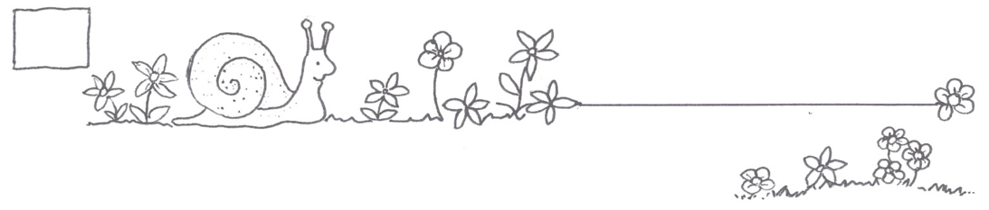
Name:

im Fach ENGLISCH
Wochenplan Nr. 6 vom: 30.03.2020–03.04.2020  in ENGLISCH  Diese Aufgaben musst du alle in der vorgegebenen Reihenfolge erledigen.  Schreibe die Lösungen in die dafür vorgesehenen Hefte und sende mir diese bitte als E-Mail mit Anhang (Foto/PDF/WORD etc.) zu. |  | fertig | Kontrolle
Workbook  p.2 - p. 15 | Löse alle Aufgaben auf diesen Seiten, sofern du dies noch nicht getan hast ;)
Workbook  p.18 - p.22 | Löse alle Aufgaben auf diesen Seiten, sofern du dies  noch nicht getan hast ;)
English book  p.180 - p.188 | 1) Schreibe alle Vokabeln von diesen Seiten in dein  Vokabelheft, sofern du das noch nicht getan hast;)  2) Lerne sie (schreiben) und wiederhole sie, indem du  täglich immer eine der Seiten schreiben übst, so wie wir  dies im Merkheft notiert haben. Falls dir der  Merkhefteintrag (immer noch) fehlt,  bitte deine Mitschüler dir den Text (per WhatsApp)  zu senden oder informiere mich per E-Mail.
Online Übung  zur Wiederholung | https://www.schlaukopf.de/realschule/klasse5/englisch/%C3%BCbungen.htm  https://www.schlaukopf.de/realschule/klasse5/englisch/einstieg.htm  https://www.schlaukopf.de/realschule/klasse5/englisch/schulsachen.htm  https://www.schlaukopf.de/grundschule/klasse3/englisch/animals.htm

